**The World**（**Apr-May, 2023**）材料分析和教学目标：

本次选用的材料：①《洛杉矶时报》的*SpaceX’s Starship rocket explodes in first test flight* （美“星舟”火箭爆炸）、②*All About Space* 的Curiosity finds clues to Mars watery past（“好奇号”发现火星过去有水的线索!）③《芝加哥论坛报》的*Public aware of extreme weather in US, poll finds*（民意调查显示，美国公众意识到极端天气）、④《国家地理》的*Picture the Deceased*（考古发现：木乃伊旁的肖像画）和⑤BBC的新闻报道。通过语法填空、阅读理解、分析长难句、翻译句子、听力填空和词汇拓展等方式，让学生从多角度提升学习兴趣，提高分析句子、运用词块和听力能力。外媒英语新闻可以让学生体验真实语境下的语言运用，拓展学生的国际视野，了解时事，逐步提升跨文化沟通能力，形成正确的世界观、人生观和价值观。

**教学思路：**

**Part 1: News Report 1《洛杉矶时报》2023年4月21日 A1&A9版面**

**SpaceX’s Starship rocket explodes in first test flight**

**美“星舟”火箭爆炸**

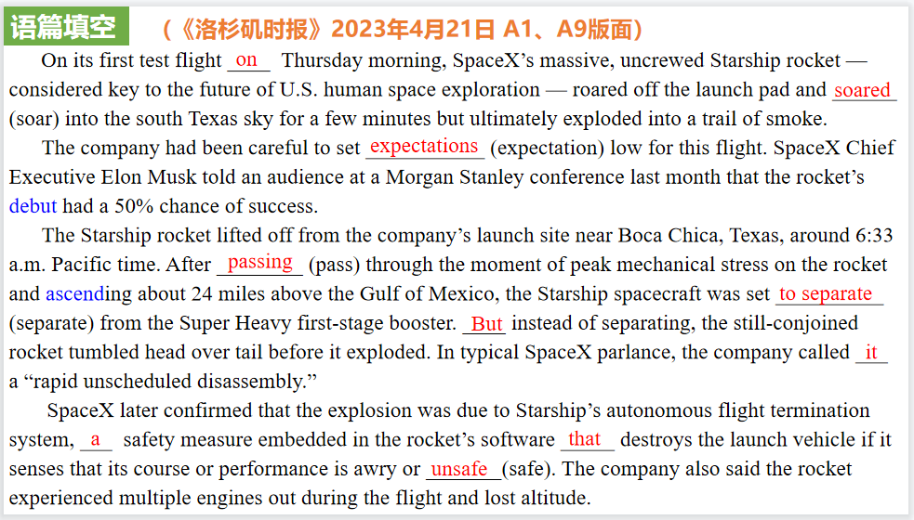

【设计意图】通过语篇填空的形式帮助学生理解新闻的主要内容，同时训练语言语法的运用能力：在语篇的视角下如何正确使用所给词汇，根据语法规则确定词汇的正确形式，使得文章通顺，激活学生的思维和语言。该新闻主题语境是关于“人与社会”中“社会热点问题”这一子主题，通过学习让学生了解美国太空探索技术公司新一代重型运载火箭“星舟”本月20日首次试飞时发生爆炸。

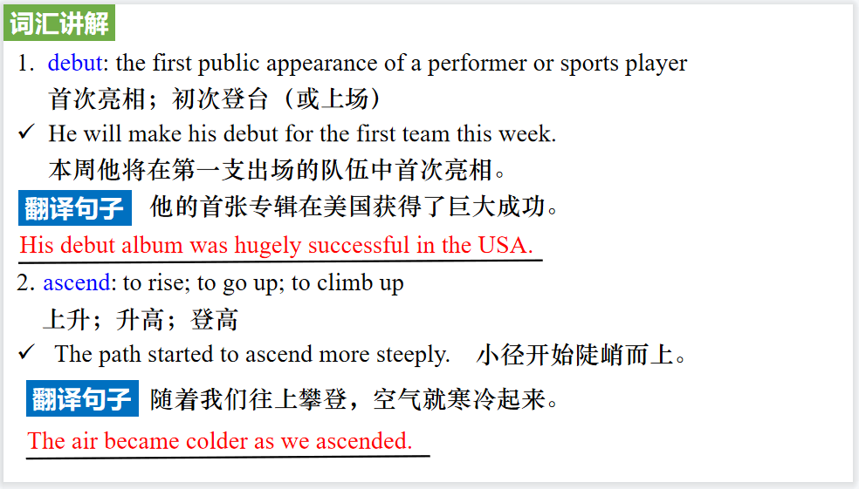

【设计意图】对文本中的词汇进行解读，并通过翻译句子对其进行巩固。

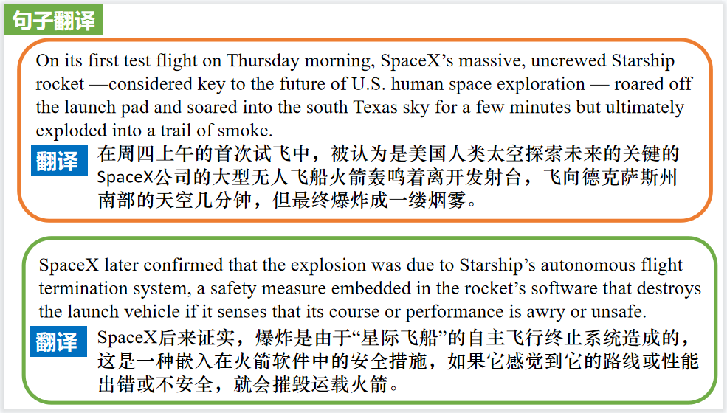

【设计意图】对文中的两个句子进行翻译练习，对其中单词、词组、句法进行巩固并关注句子结构。

**Part 2: News Report 2 *All About Space* 2023年4月20日刊 7页**

**Curiosity finds clues to Mars watery past**

**“好奇号”发现火星过去有水的线索!**

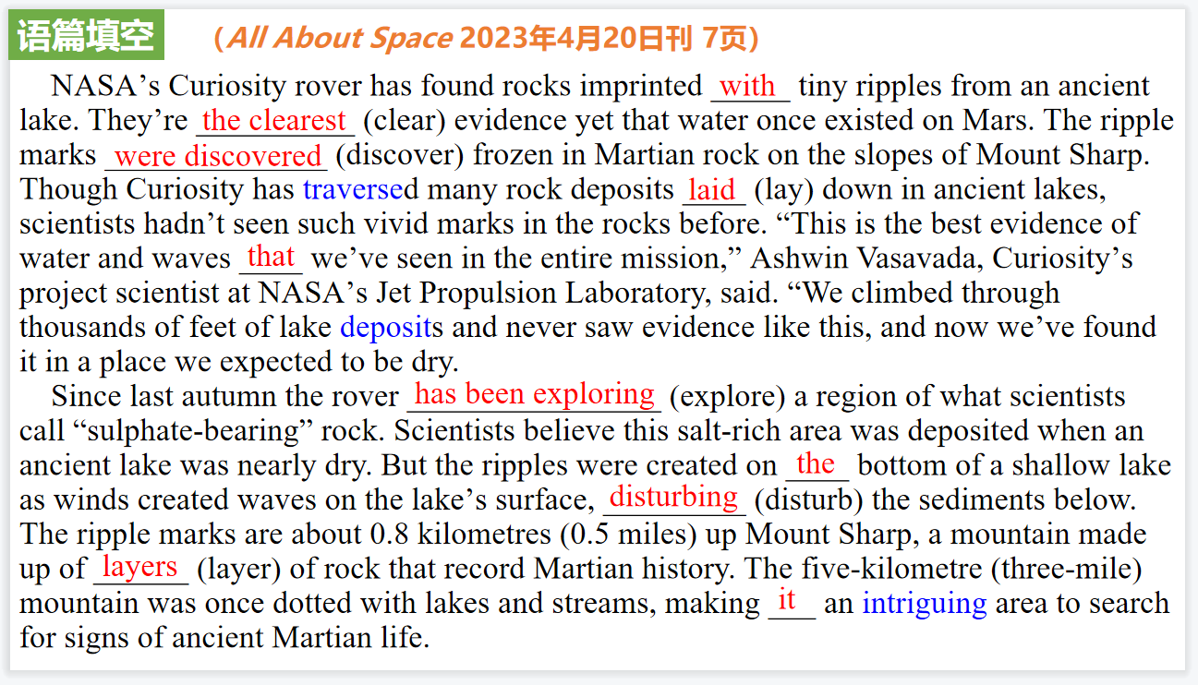

【设计意图】通过语篇填空的形式帮助学生理解新闻的主要内容，同时训练语言语法的运用能力：在语篇的视角下如何正确使用所给词汇，根据语法规则确定词汇的正确形式，使得文章通顺，激活学生的思维和语言。该新闻主题语境是关于“人与社会”中“科技发展与信息技术创新”这一子主题，通过学习让学生了解美国国家航空航天局的“好奇号”发现火星过去有水的线索。

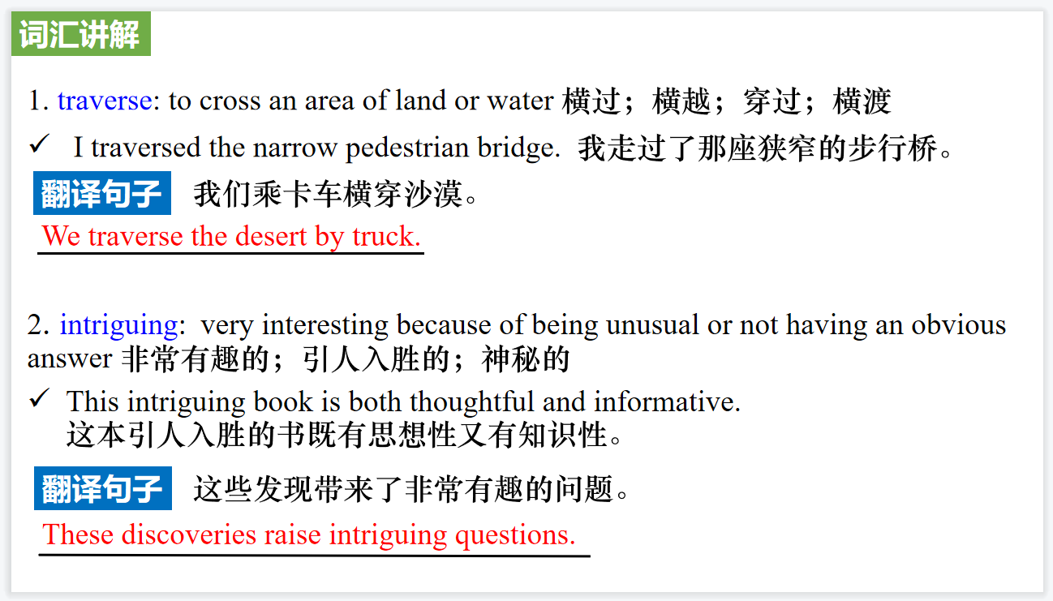

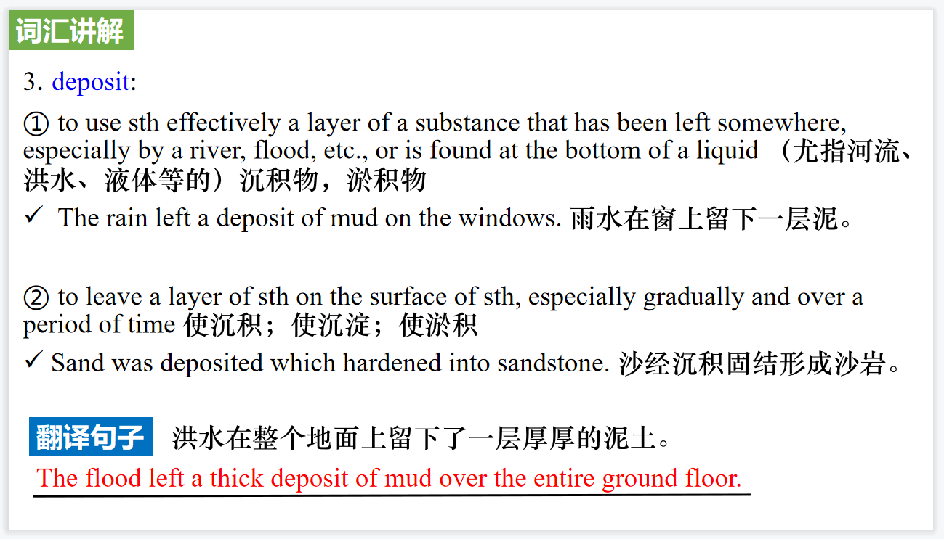

【设计意图】对文本中的词汇进行解读，并通过翻译句子对其进行巩固。

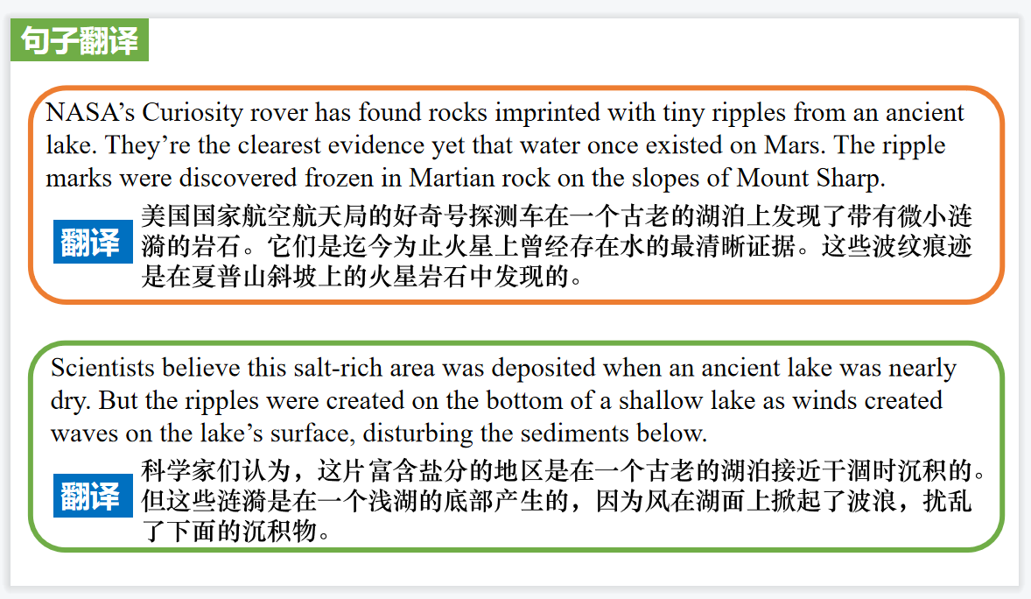

【设计意图】对文中的两个句子进行翻译练习，对其中单词、词组、句法进行巩固并关注句子结构。

**Part 3: News Report 3《芝加哥论坛报 》2023年4月23日 Section 2版块 1页**

**Public aware of extreme weather in US, poll finds**

**民意调查显示，美国公众意识到极端天气**

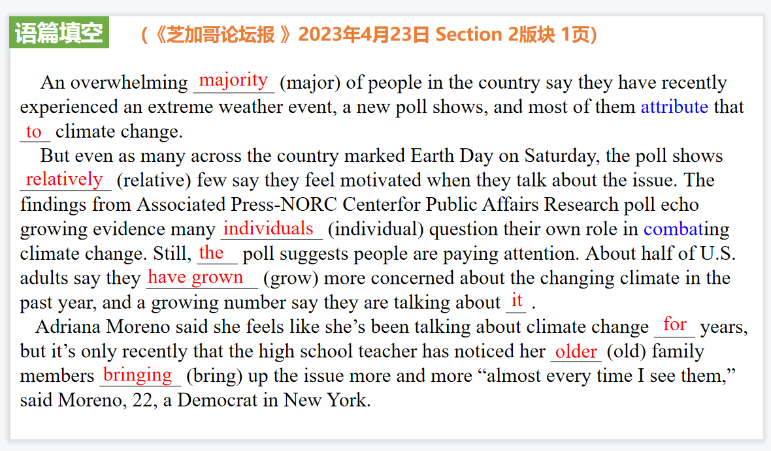

【设计意图】通过语篇填空的形式帮助学生理解新闻的主要内容，同时训练语言语法的运用能力：在语篇的视角下如何正确使用所给词汇，根据语法规则确定词汇的正确形式，使得文章通顺，激活学生的思维和语言。该新闻主题语境是关于“人与社会”中“社会热点问题”这一子主题，通过学习让学生了解民意调查显示美国公众意识到极端天气这一社会现象。

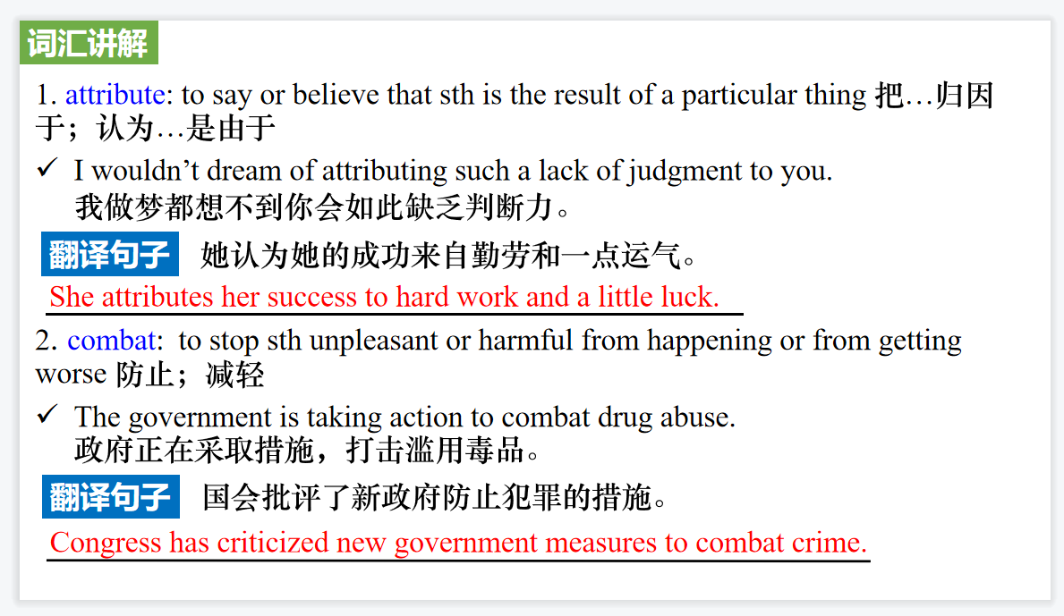

【设计意图】对文本中的词汇进行解读，并通过翻译句子对其进行巩固。

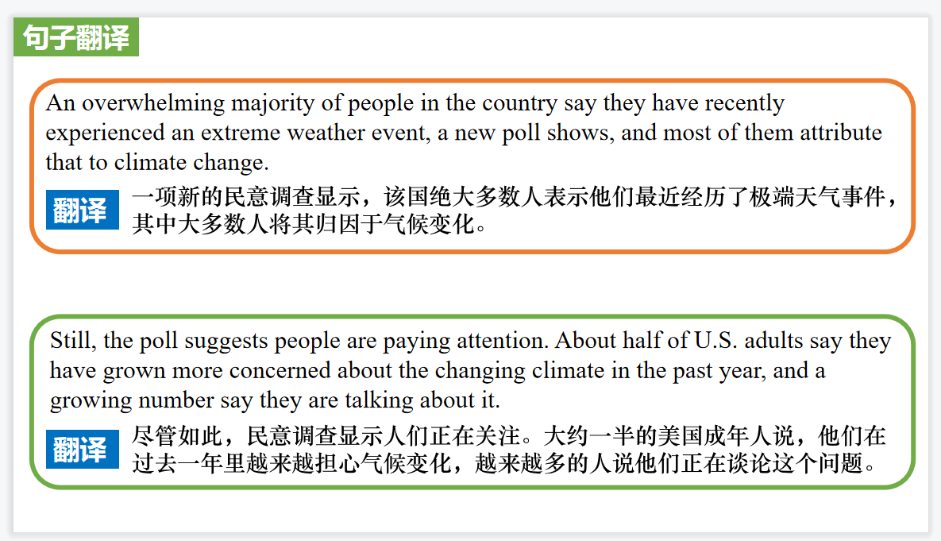

【设计意图】对文中的两个句子进行翻译练习，对其中单词、词组、句法进行巩固并关注句子结构。

**Part 4: News Report 4《国家地理》2023年4月刊BREAKTHROUGHS版面**

**Picture the Deceased 考古发现：木乃伊旁的肖像画**

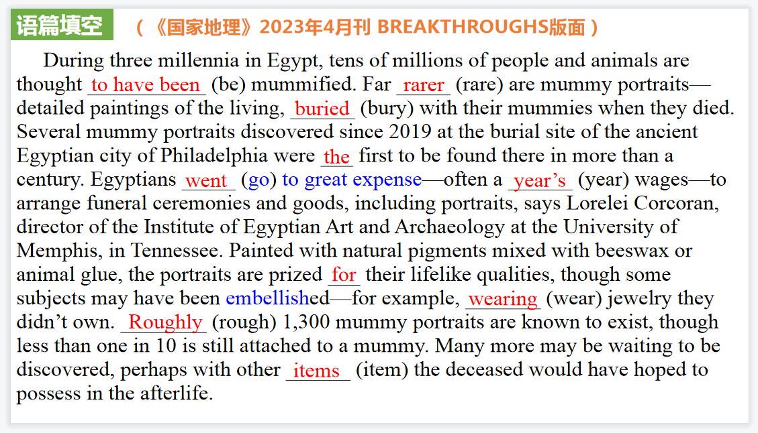

【设计意图】通过语篇填空的形式帮助学生理解新闻的主要内容，同时训练语言语法的运用能力：在语篇的视角下如何正确使用所给词汇，根据语法规则确定词汇的正确形式，使得文章通顺，激活学生的思维和语言。该新闻主题语境是关于“人与社会”中“物质与非物质文化遗产”这一子主题，通过学习让学生了解埃及少数木乃伊旁有肖像画这一考古发现。

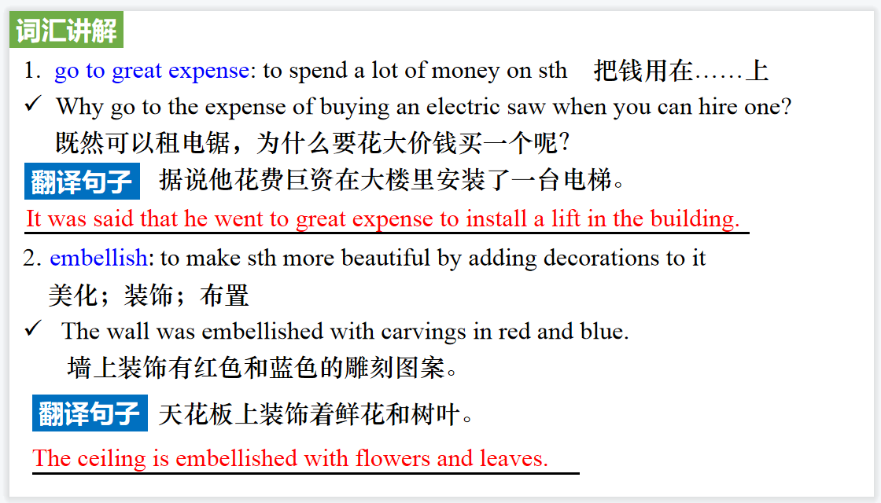

【设计意图】对文本中的词汇进行解读，并通过翻译句子对其进行巩固。

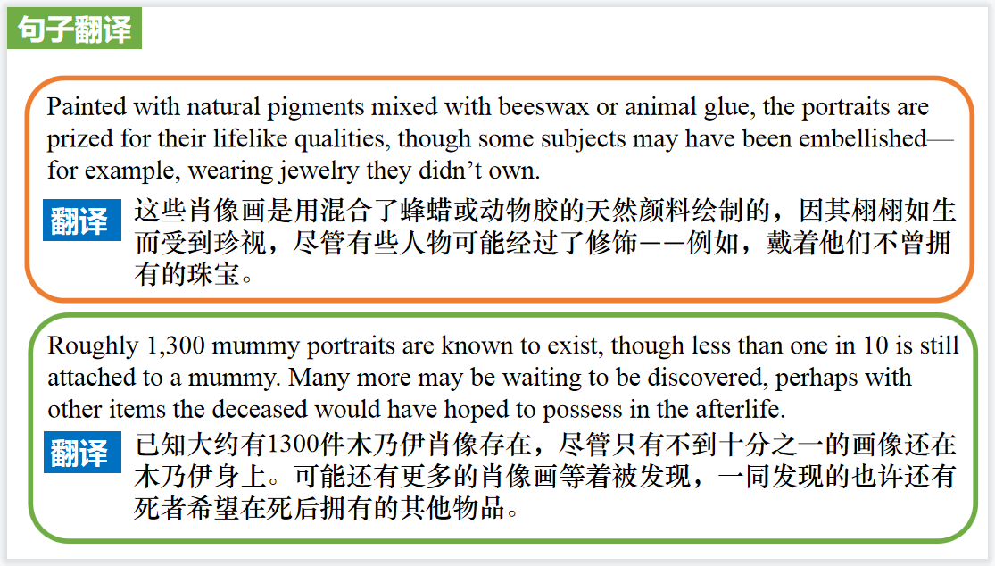

【设计意图】对文中的两个句子进行翻译练习，对其中单词、词组、句法进行巩固并关注句子结构。

**Part 5: BBC News 04/27/2023**

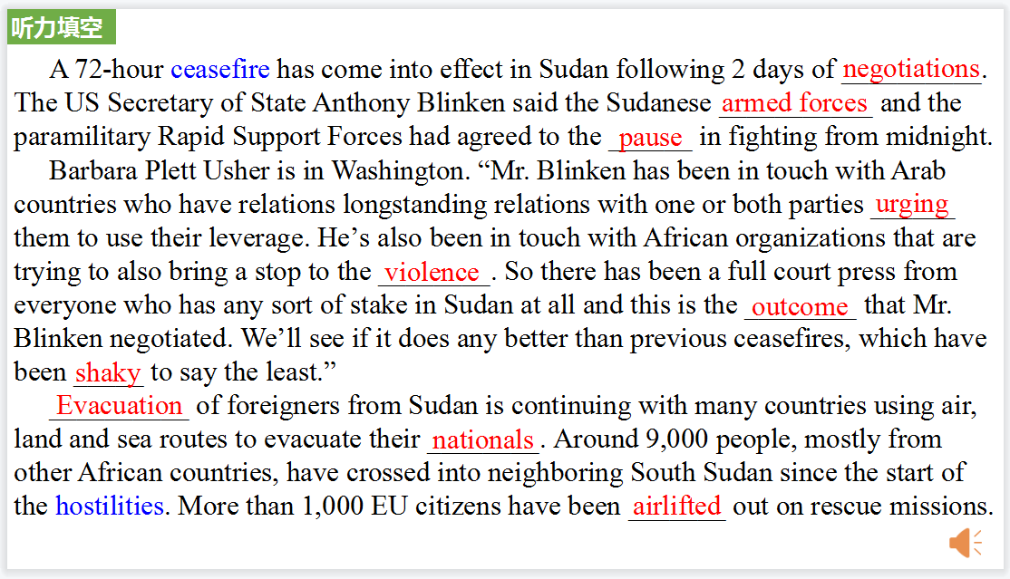

【设计意图】听一则材料，通过听力填空的方式理解文本，考察听力辨识词汇的能力。

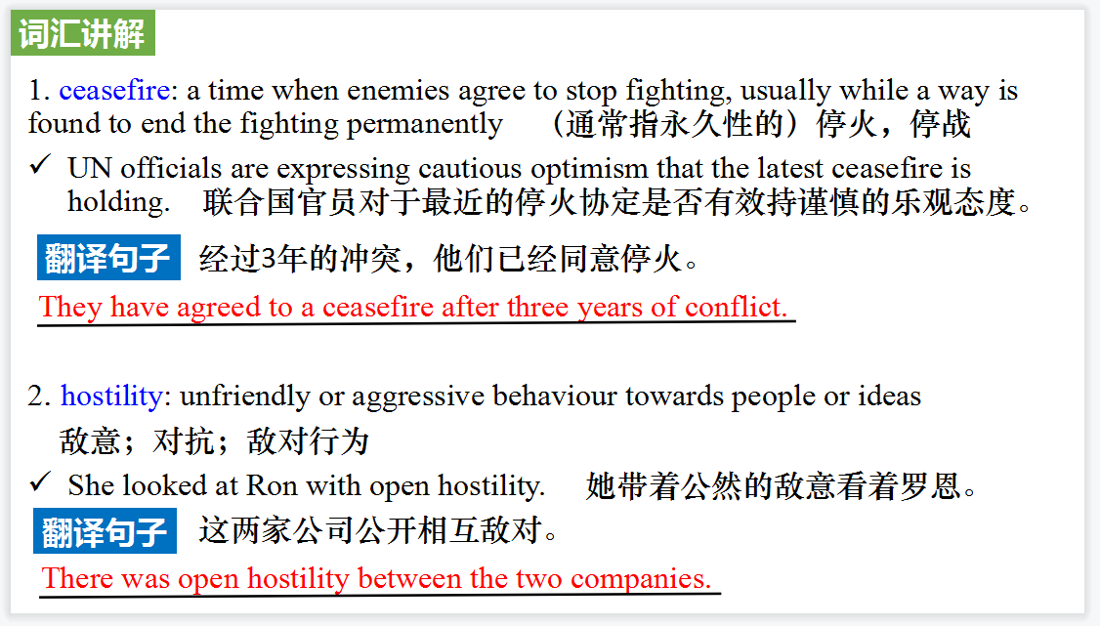

【设计意图】对文本中的词汇进行解读，并通过翻译句子对其进行巩固。

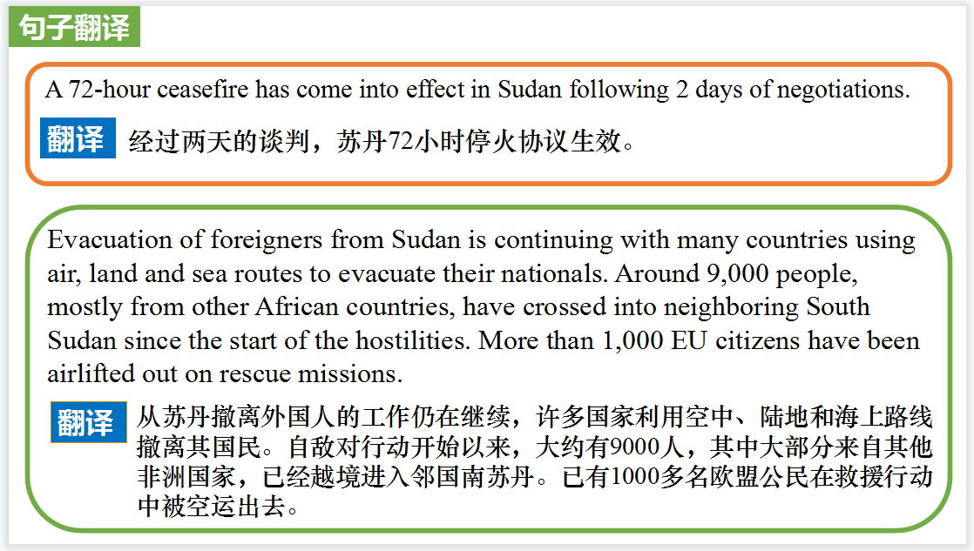

【设计意图】对文中的两个句子进行翻译练习，对其中单词、词组、句法进行巩固并关注句子结构。